Ćwiczenia ogólnorozwojowe dla biegaczy czyli… „parszywa” trzynastka!
Biega, bo jak twierdzi wtedy życie smakuje inaczej. Biega z żoną, gdyż uważa, że swoją pasję wspaniale jest dzielić z najlepszym przyjacielem.
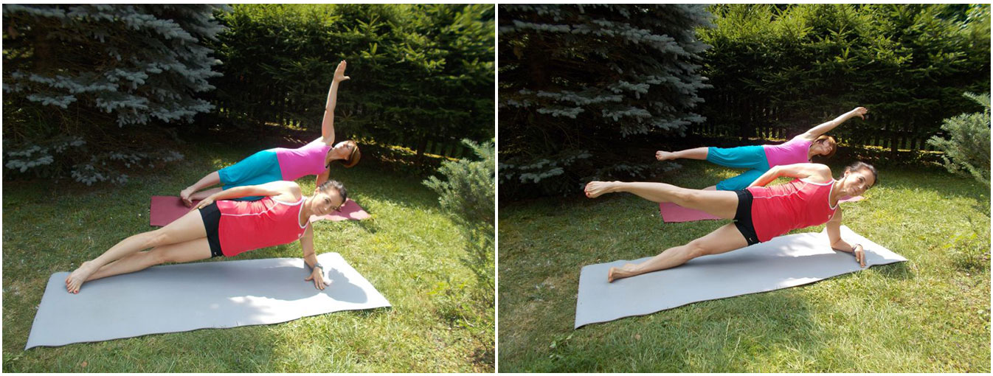
Dodaj do ulubionych Przeczytaj później
Wiadome jest, że aby przygotować się do pokonywania długich dystansów, trzeba ćwiczyć nie tylko stosując trening stricte biegowy. Na jakość naszego biegania mają wpływ mięśnie i ścięgna pośladków, bioder, pleców, mięśnie skośne i inne. Podstawowe ćwiczenia dla biegaczy powinny być skierowane na te obszary w celu zapobiegania urazom i utrzymania ciała w zdrowiu.
Istnieją dwa różne rodzaje podstawowych ćwiczeń, na których biegacze powinni się skoncentrować: ogólne i ukierunkowane na siłę i wytrzymałość.

Oto ćwiczenia wzmacniające przede wszystkim mięśnie brzucha i pleców
- Zmodyfikowany rowerek: połóż się na plecach i przytrzymaj jedną nogę uniesioną w górze, tak by była zgięta w kolanie pod kątem prostym. Twoje uda powinny być prostopadłe do ciała i podudzia równolegle do podłoża. Drugą nogę wyprostowaną podnieś kilka centymetrów nad ziemią. Przytrzymaj przez 5 sekund i następnie zamień nogi. Upewnij się, że dolna część pleców jest w neutralnej pozycji podczas całego ćwiczenia. Można umieścić jedną rękę pod plecami. Wykonuj po 6 powtórzeń. Bardzo dobre ćwiczenie na mięśnie pleców i brzucha.
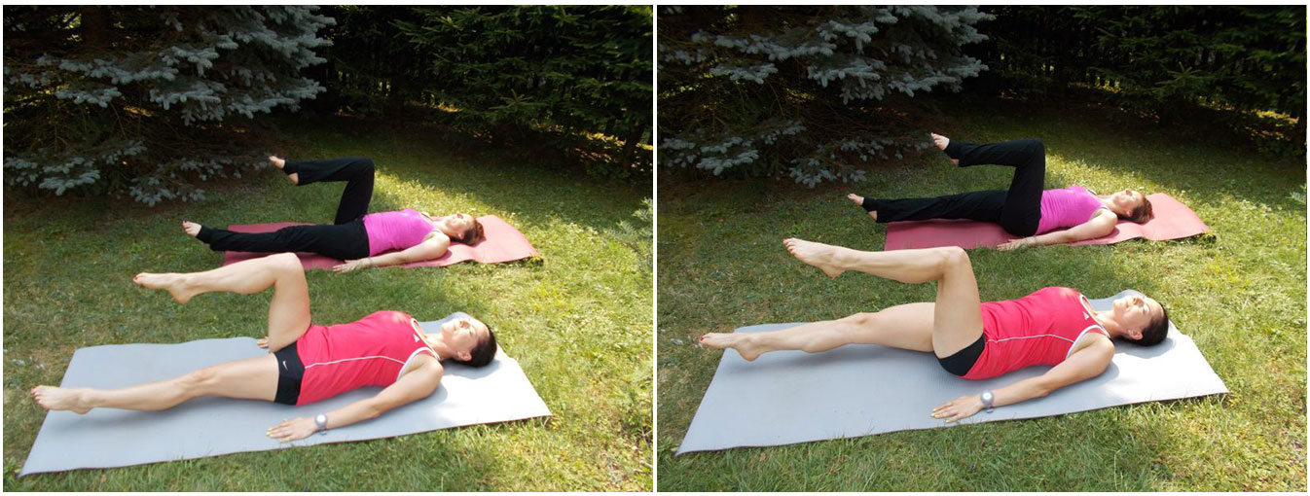
- Deska: oprzyj przedramiona na podłodze i podtrzymaj całe ciało na palcach stóp. Zachowaj linię prostą od głowy do stóp przez całe ćwiczenie. Wytrzymaj tak przez 30 sekund.
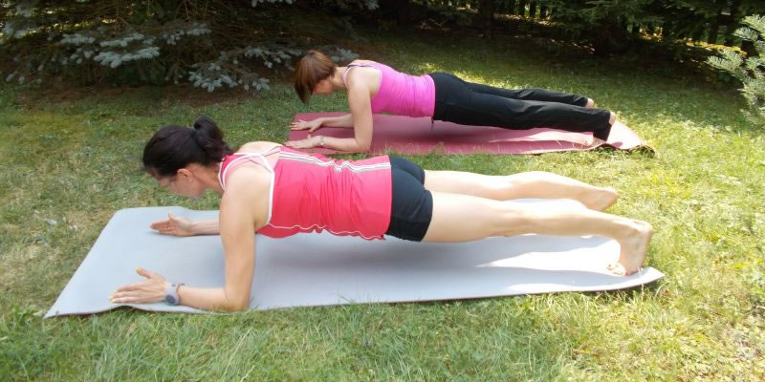
- Mostek: połóż się na plecach z nogami zgiętymi w kolanach. Unieś biodra tak, żeby była linia prosta od barków do kolan. Ręce leżą płasko na ziemi. Wyprostuj jedną nogę w kolanie, przytrzymaj przez kilka sekund, a następnie umieść ją z powrotem na ziemi i zrób tak samo z drugą. Upewnij się, że biodra nie są opuszczone i pośladki nie dotykają podłoża.
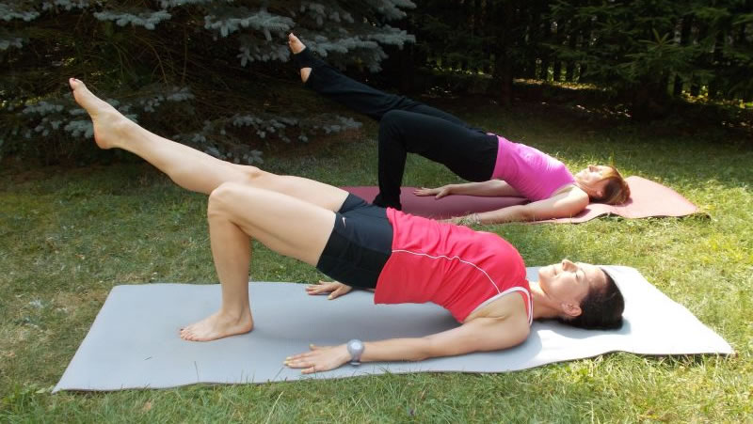
- Deska na boku: połóż się bokiem na jednej ręce zgiętej w łokciu. Stopy jedna na drugiej. Ciężar ciała spoczywa na przedramieniu i stopie. Biodra uniesione tak, by tworzyły jedną linię z tułowiem. Podczas ćwiczeń podnieś jedną nogę do góry i opuść. Zrób 5 powtórzeń. Następnie zmień bok i zrób tak samo z drugą nogą. Jest to ćwiczenie dla bardziej zaawansowanych.
- Zmodyfikowany Pies: ciężar ciała spoczywa na dłoniach i kolanach. Ciało jest ułożone równolegle do podłoża. Unieś prawą nogę tak, aby była równolegle do podłoża. Twoje kolana powinny być zgięte pod kątem 90 stopni. Przytrzymaj przez 10 sekund i zmień nogę. Następnie zrób to jeszcze raz, z tym, że teraz z podniesieniem każdej nogi, unieś wyprostowaną przed siebie rękę. Należy pamiętać, że podnosisz prawą nogę razem z uniesieniem lewej ręki i na odwrót.
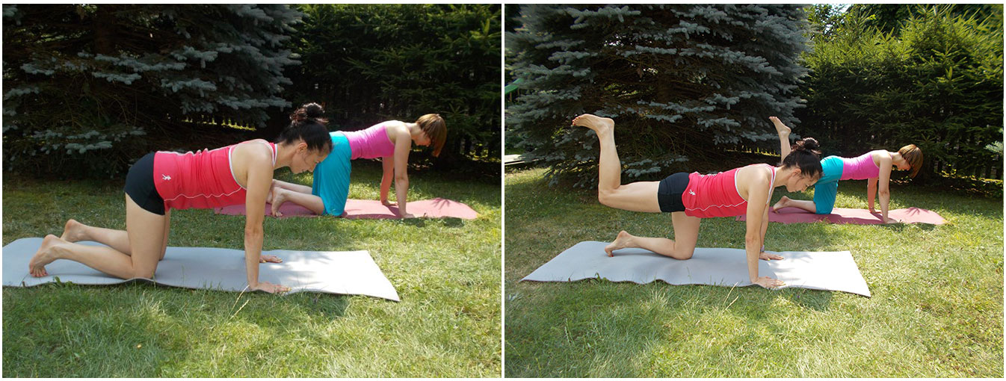
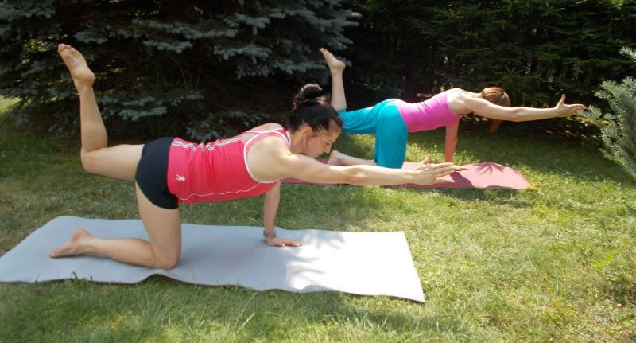
- Winda: połóż się na plecach tak, by ciężar ciała spoczywał na ugiętych przedramionach i piętach stóp. Unieś biodra. Plecy i pośladki nie mogą dotykać podłoża. Podnieś jedną nogę w górę, przytrzymaj przez kilka sekund i powtórz to samo z drugą nogą. Zrób 10 powtórzeń.
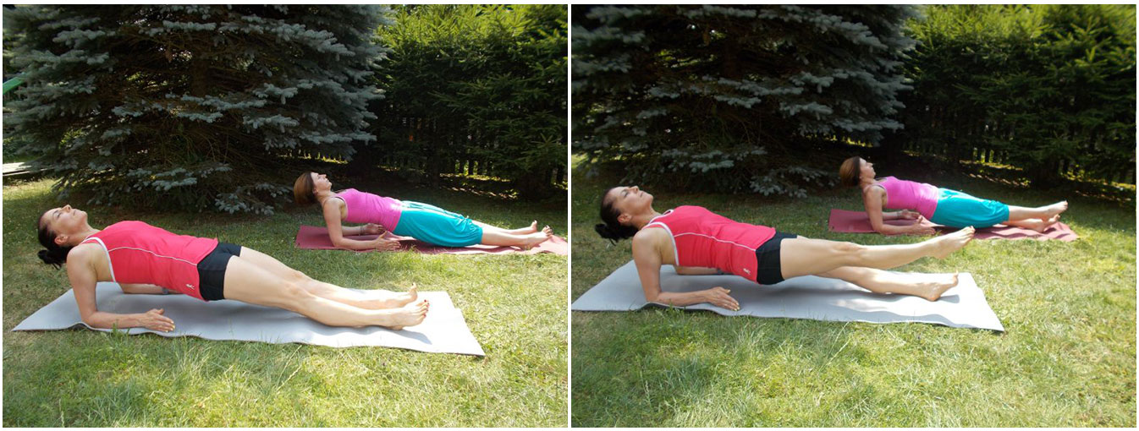
Wzmocnienie mięśni bioder i pośladków jest bardzo ważne, aby uchronić się przed różnymi urazami. To samo dotyczy kolan. Mięśnie te mają wpływ na kontrolę kroku i ułożenie nóg. Na szczęście wzmocnienie mięśnia biodrowego i pośladkowego jest stosunkowo proste. Poświęć na takie ćwiczenia około 10 minut, a zobaczysz poprawę w zaledwie kilka dni.

Oto ćwiczenia
- Podnoszenie nóg z gumą: połóż się na prawym boku z obwiązaną wokół kostek gumą do ćwiczeń. Unieś lewą nogę do około 45 stopni, w sposób kontrolowany, a następnie opuść. Zrób 30 powtórzeń na każdą nogę.
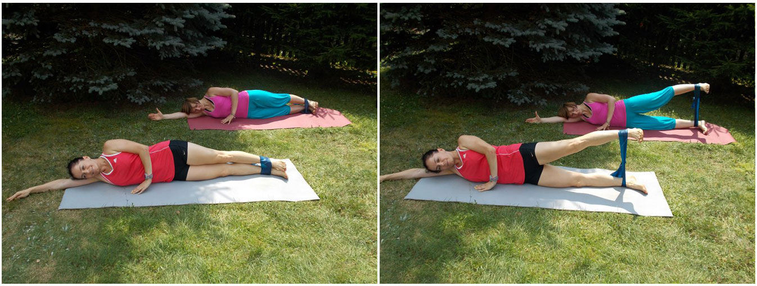
- Muszle małż: połóż się na prawym boku z kolanami złączonymi razem gumą do ćwiczeń przewiązaną wokół ud. Kolana są zgięte pod kątem 90 stopni. Otwieraj swoje nogi jak muszla, ale nie ruszaj miednicy, ani nie kołysz tułowiem. Rób to powoli i pod kontrolą. Wykonaj po 30 powtórzeń na każdą nogę.
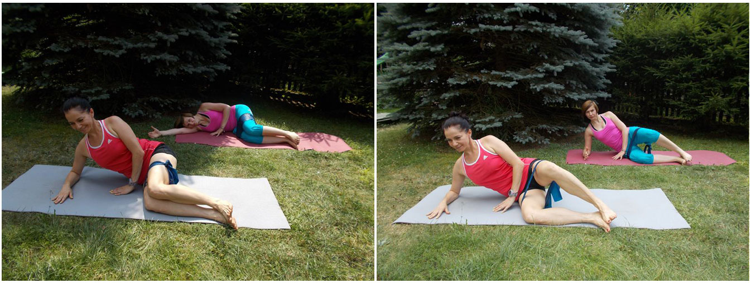
- Wypychanie bioder: połóż się na plecach, tak by nogi były zgięte w kolanie, biodra uniesione ku górze, a plecy nie opierały się na podłodze. Barkami podtrzymuj ciężar ciała. Podnieś jedną nogę, tak by była zgięta w kolanie pod kątem 90 stopni i teraz opuść tyłek prawie do ziemi, a następnie pociągnij z powrotem do góry. To ćwiczenie jest dobre dla wytrzymałości mięśni pośladków i stabilności stawu biodrowego. Zrób po 25 powtórzeń na każdą nogę.
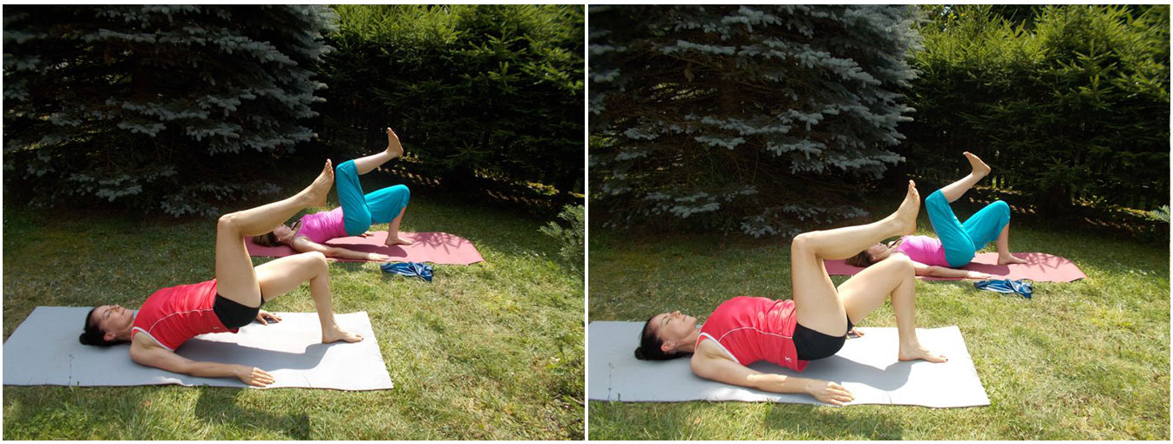
- Boczne szuranie nogami: załóż gumę do ćwiczeń wokół kostek, w pozycji stojącej ugnij lekko kolana. Przesuń jedną nogę w bok o około 75 cm, następnie dołącz do niej drugą. Zrób tak 10 kroków w jedną stronę i 10 z powrotem. Wykonaj 5 powtórzeń.
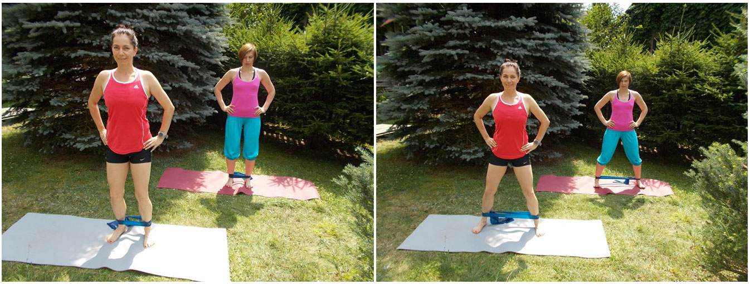
- Pistoletowe przysiady: są to po prostu przysiady z wysuniętą jedną nogą w przód, trzymaną w powietrzu. Kluczem do sukcesu jest to, by nie pochylać się do przodu, utrzymać ruch powolny i kontrolowany. Wykonaj po 20 powtórzeń na każdą nogę.
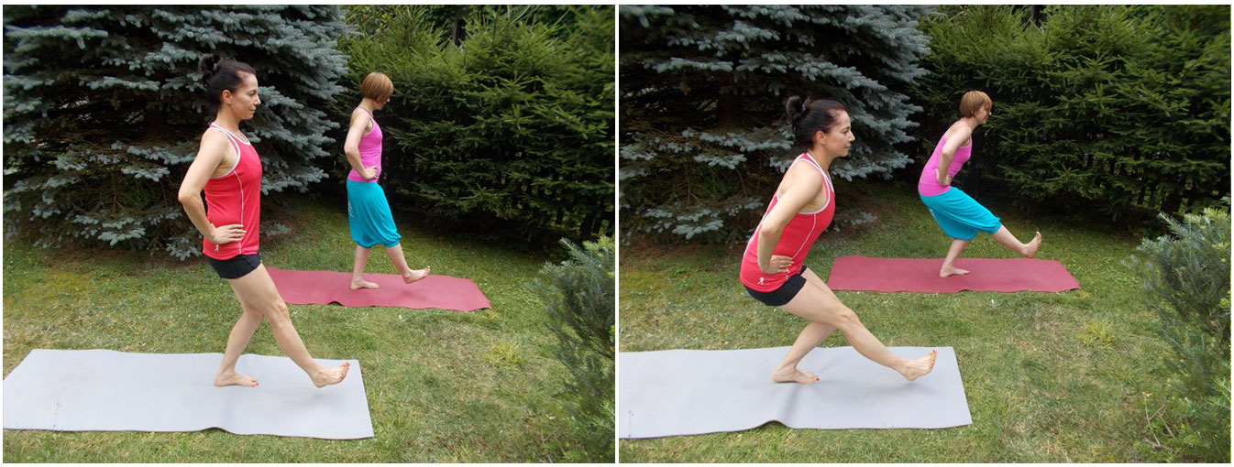
- Wędrówki biodra: w pozycji stojąc, odrywasz jedną stopę od ziemi, zginasz w kolanie pod kątem 45 stopni i poruszasz nią w biodrze do dołu i do góry. Wykonaj po 20 powtórzeń na każda stronę.
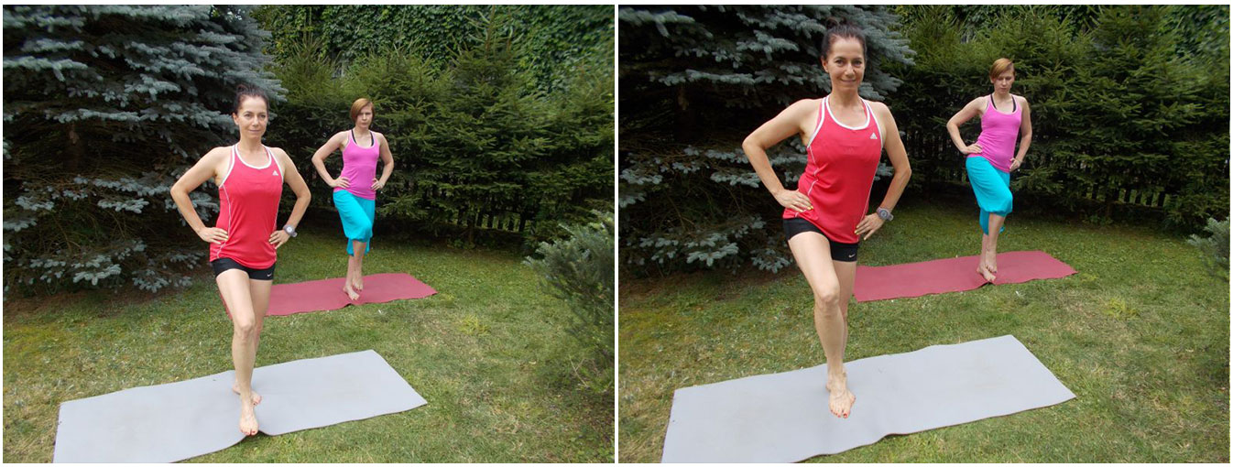
- Żelazny krzyż: to dynamiczne ćwiczeń pomoże Ci rozluźnić się po poprzednich. Połóż się na plecach z rękami rozłożonymi po bokach. Raz jedną raz drugą nogą rób wymachy, lewą do prawej ręki i na odwrót. Zrób 20 powtórzeń na każdą ze stron.
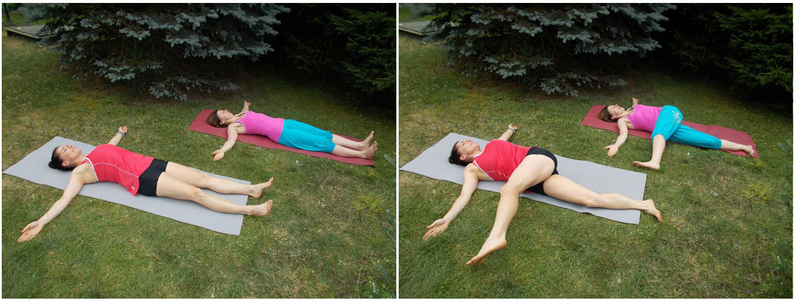
Cały zestaw ćwiczeń wykonuj od 1 do 3 razy tygodniowo.
Teraz, gdy wiesz, że ćwiczenia mogą utrzymać cię w dobrym stanie zdrowia oraz wzmocnić Twoje mięśnie, musisz je rozsądnie zaplanować w planie treningowym. Po pierwsze, należy je wykonywać po bieganiu. Służą one jako tzw. „cooldown” czyli schłodzenie i uspokojenie organizmu. Poza tym ćwiczenia te pomogą zmniejszyć ból w nogach.
Ćwiczeń jest 13 dlatego na każdy trening możesz wybrać kilka z nich np. 4 i wykonywać je zamiennie.
- Źródło http://www.active.com

